
PŘEHLED VÝSTAV A AKCÍ
2. polovina září až říjen 2008

Vstupné na výstavy a přednášky:
základní: 20 Kč
poloviční: 10 Kč (děti, studenti, důchodci, držitelé průkazky ZTP)

1/ hlavní budova:
Otvírací doba:
Út – Ne: 9-12, 13-17

Výstava ZA CÍSAŘE PÁNA A JEHO RODINU. SVĚT A LITOMYŠL VE VÁLCE 1914-1918.
14. září – 16. listopad
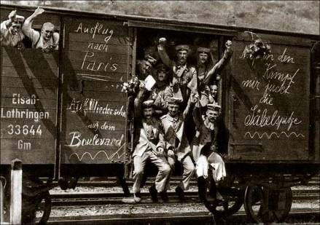
Nová výstava nabídne globální i místní pohled na události první světové války. Ta znamenala obrovský předěl ve všech oblastech lidského života. Výstava se proto bude věnovat vedle postupu bojů na frontách nebo vývoje nových zbraní také životu v zázemí, kde bude na příkladu Litomyšle přibližovat události, které hýbaly děním v celé habsburské monarchii.
Jako doprovodný program se budou konat dvě přednášky, doplněné jednou netradiční:

8. října 2008 v 17 hodin
Vysokomýtské pluky za války
přednáší Mgr. Stanislav Konečný

22. října 2008 v 16 hodin
Válečná kuchyně – krize v zásobování na vlastní kůži
ochutnávka náhražkových pokrmů připravených podle dobových receptů

12. listopadu 2008 v 17 hodin
Vztah Čechů a Slováků v době převratu
přednáší Mgr. Marek Junek, Ph.D

Přednáška Mnichov - ztráta víry a iluzí. Česká společnost v období druhé republiky.
18. září
Ve čtvrtek 18. 9. v 17:00 se v přednáškovém sále muzea uskuteční u příležitosti 70tého výročí uzavření Mnichovské dohody přednáška PhDr. Karla Podolského, Univerzita Palackého Olomouc na téma Mnichov - ztráta víry a iluzí. Česká společnost v období druhé republiky. Přednáška nabídne malou sondu do prvních pomnichovských měsíců, ukáže dopad tehdejších událostí na českou společnost, na chování elit i obyčejných lidí.

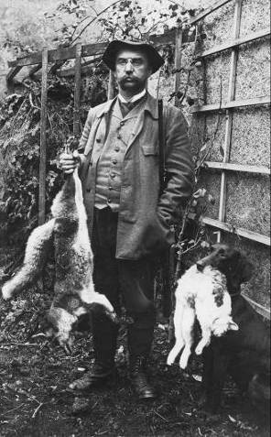
Výstava KAREL PODHAJSKÝ, KYNOLOG
27. září – 16. listopad
Litomyšlský rodák Karel Podhajský (24.5.1871-12.9.1930) se zasloužil nejen o založení Čs. myslivecké jednoty a nové poznatky v oblasti myslivosti, ale především o rozvoj kynologie v českých zemích. stál u založení rodové knihy loveckých plemen a byl prvním, kdo ji vedl. Všestranné psí lovecké zkoušky, jejichž byl propagátorem, byly po jeho smrti pojmenované jako Memoriál Karla Podhajského.
Výstava je historicky první, která se postavou Karla Podhajského zabývá. K vidění budou nejen jeho osobní věci (klobouk, lovecké brašny, pásy na broky, zápisníky), ale především fotografie zachycující jeho psy, hony, kynologické soutěže či výstavy, které v Litomyšli pořádal. Několik fotografií představí proslulou Podhajského sbírku paroží, zachycující jejich anomálie a poškození. Sbírka je dnes bohužel nedohledatelná. Pozornost je věnována také historii memoriálu, plemenné knize a ornitologickým a mysliveckým pozorování, jež Podhajský za svého života sepsal. Veřejnosti se představí rovněž unikátní kniha prvních dvanácti ročníku Memoriálu K. Podhajského.
Vernisáž výstavy se uskuteční 26.9.2008, v předvečer konání 70. ročníku Memoriálu Karla Podhajského. K výstavě jsou připraveny i pracovní listy pro školáky a předškoláky, kde si osvěží nejen znalosti z výstavy, ale také o přírodě a vyzkouší si, zda poznají hlasy zvířat.
V rámci výstavy proběhnou dvě přednášky:

1. října 2008 v 17 hodin
Canisterapie aneb „I pejsek léčí“
přednáška se Soňou Bezdíčkovou a její fenkou Bárou

5. listopadu 2008 v 17 hodin
Lovecká kynologie
přednáška Miroslava Matějky, Okresní myslivecký spolek Svitavy

2/ Rodný byt Bedřicha Smetany:

Otvírací doba:
pouze So a Ne 9-12, 13-17
V přízemních prostorách bývalého zámeckého pivovaru, kde se v roce 1824 narodil Bedřich Smetana, je zřízena expozice, která připomíná dobu skladatelova dětství v Litomyšli. Návštěvníkovi se snaží přiblížit atmosféru tehdejší domácnosti Smetanových, rodinný život, s ním související události a ve výběru pak také jejich odraz ve Smetanově tvorbě. V hlavních rysech jsou přestaveny též ostatní Smetanovy "domovy" (Jindřichův Hradec, Růžkovy Lhotce, Plzeň, Praha, švédský Goteborg, Jabkenice).
Prohlídky mimo otevírací dobu je možné objednat pro skupiny na tel. 737 823 389 nebo info@rml.cz

Tiskový servis:

Kontaktní osoba: Mgr. Hana Klimešová, Regionální muzeum v Litomyšli, Tel: 461 615 287, Fax: 461 614 626, e-mail: klimesova@rml.cz, info@rml.cz

Pokud máte zájem o více informací, popř. si přejete udělat rozhovor s autory výstav či projektů, kontaktujte následující pracovníky:

Výstava Karel Podhajský, kynolog – Mgr. Hana Klimešová, klimesova@rml.cz, 777840425
Výstava Za císaře pána a jeho rodinu... – Mgr. Petr Chaloupka, chaloupka@rml.cz
Aplikace sbírky RML ONLINE - Mgr. René Klimeš, klimes@rml.cz, 739031849

Regionální muzeum v Litomyšli zřizuje Pardubický kraj.

